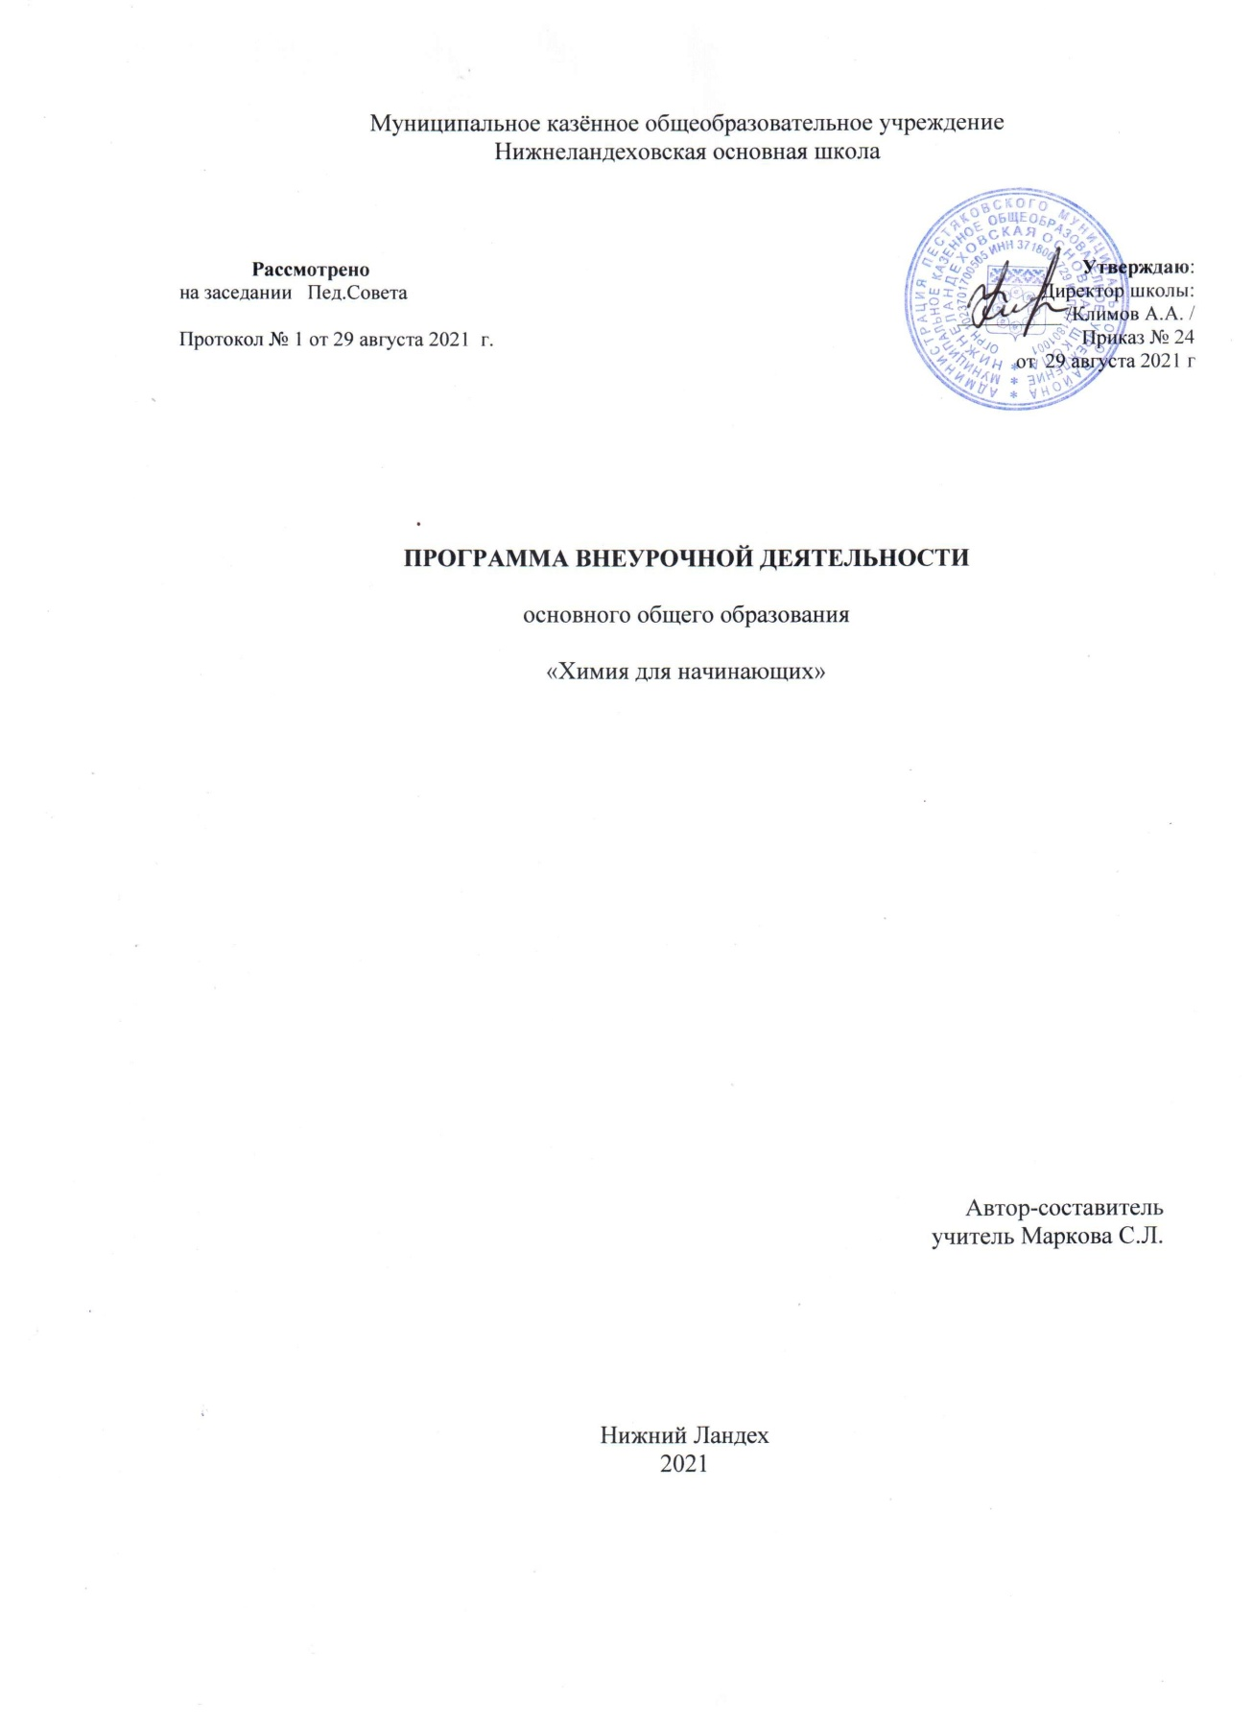

1. ПОЯСНИТЕЛЬНАЯ ЗАПИСКА

Рабочая программа внеурочной деятельности по химии для учащихся «Химия для начинающих» составлена на основе программы пропедевтического курса химии для учащихся основной школы О.С. Габриеляна, И.Г. Остроумова.
Для реализации рабочей программы используется учебник: О.С.Габриелян, И.Г.Остроумов, А.К. Ахлебинин, «Химия. Вводный курс» 7 класс, Москва, Дрофа, 2014.

Основные цели курса:
- подготовить учащихся к изучению нового, серьёзного учебного предмета «Химия» и разгрузить, насколько это возможно, курс химии основной школы;
- сформировать устойчивый познавательный интерес к химии, показать яркие, занимательные, эмоционально насыщенные эпизоды становления и развития химии, которые учитель не может себе позволить в основное учебное время;
- отработать те предметные знания, умения и навыки (в первую очередь для проведения эксперимента, а также для решения расчётных задач по химии), на которые не хватает времени при изучении химии в 8 и 9 классах;
- интегрировать знания по предметам естественного цикла основной школы на основе учебной дисциплины «Химия».

Основные задачи курса:
  - Дать учащимся представление о химии, о ее первоначальных понятиях на экспериментальном и атомно-молекулярном уровне (молекула, атом, чистое вещество и смесь, химический элемент, простые и сложные вещества, знаки химических элементов);
  - Сформировать умения наблюдать и объяснять химические явления, происходящие в природе, быту, демонстрируемые учителем;
  - Сформировать умение безопасной работы с веществами, выполнять несложные химические опыты, соблюдать правила техники безопасности;
  - Воспитывать элементы экологической культуры; 5.Развивать логику химического мышления.
- Формировать у учащихся умение применять полученные знания к решению практических задач.
- Решать задачи на вычисление массовой доли элемента в веществе, массовой доли растворенного вещества, на смешивание, разбавление и концентрирование растворов.
Программа построена с учетом межпредметных связей с курсом физики, биологии, экологии, математики. Программа рассчитана на 34 часа, 1 раз в неделю в рамках кружковой работы.

ПЛАНИРУЕМЫЕ РЕЗУЛЬТАТЫ ОСВОЕНИЯ УЧЕБНОГО ПРЕДМЕТА.
Личностные:
- в ценностно-ориентационной сфере — чувство гордости за российскую химическую науку, гуманизм, отношение к труду, целеустремленность;
- формирование ценности здорового и безопасного образа жизни; усвоение правил индивидуального и коллективного безопасного поведения в чрезвычайных ситуациях, угрожающих жизни и здоровью людей;
- в познавательной (когнитивной, интеллектуальной) сфере — умение управлять своей познавательной деятельностью.
- формирование основ экологической культуры, соответствующей современному уровню экологического мышления, развитие опыта экологически ориентированной рефлексивно-оценочной и практической деятельности в жизненных ситуациях;

Метапредметные:
- умение самостоятельно определять цели своего обучения, ставить и формулировать для себя новые задачи в учёбе и позна- вательной деятельности, развивать мотивы и интересы своей познавательной деятельности;
- умение самостоятельно планировать пути достижения целей, в том числе альтернативные, осознанно выбирать наиболее эффективные способы решения учебных и познавательных задач;
- умение соотносить свои действия с планируемыми результатами, осуществлять контроль своей деятельности в процессе достижения результата, определять способы действий в рамках предложенных условий и требований, корректировать свои действия в соответствии с изменяющейся ситуацией;
- умение оценивать правильность выполнения учебной задачи, собственные возможности её решения;
- владение основами самоконтроля, самооценки, принятия решений и осуществления осознанного выбора в учебной и познава- тельной деятельности;
- умение определять понятия, создавать обобщения, устанавливать аналогии, классифицировать, самостоятельно выбирать основания и критерии для классификации, устанавливать причинно-следственные связи, строить логичное рассуждение, умозаключение (индуктивное, дедуктивное и по аналогии) и делать выводы;
- умение создавать, применять и преобразовывать знаки и символы, модели и схемы для решения учебных и познавательных задач;
- умение организовывать учебное сотрудничество и совместную деятельность с учителем и сверстниками; работать ин- дивидуально и в группе: находить общее решение и разрешать конфликты на основе согласования позиций и учёта интересов; формулировать, аргументировать и отстаивать своё мнение;
- умение осознанно использовать речевые средства в соответствии с задачей коммуникации для выражения своих чувств, мыслей и потребностей; планирования и регуляции своей деятельности; владение устной и письменной речью, монологической контекстной речью;
- формирование и развитие компетентности в области использования информационно-коммуникационных технологий;
- формирование и развитие экологического мышления, умение применять его в познавательной, коммуникативной, социаль- ной практике и профессиональной ориентации.

Предметные:
знать / понимать
  - химическую символику: знаки химических элементов, формулы химических веществ и уравнения химических реакций;
  - основные химические понятия: химический элемент, атом, молекула, относительные атомная и молекулярная массы, вещество, массовая и объемная доли, химическая реакция;

уметь
  - называть: химические элементы;
  - определять: состав веществ по их формулам;
  - обращаться с химической посудой и лабораторным оборудованием;
  - вычислять: атомную и молекулярную массы; производить расчет массы основного вещества по массе вещества, содержащего определенную массовую долю примесей и другие модификационные расчеты с использованием этих понятий.

использовать приобретенные знания и умения в практической деятельности и повседневной жизни для:
  - безопасного обращения с веществами и материалами;
  - экологически грамотного поведения в окружающей среде;
  - оценки влияния химического загрязнения окружающей среды на организм человека;
  - критической оценки информации о веществах, используемых в быту;
  - приготовления растворов заданной концентрации.

СОДЕРЖАНИЕ УЧЕБНОГО ПРЕДМЕТА Химия в центре естествознания
Химия как часть естествознания. Предмет химии. Методы изучения естествознания. Знакомство с лабораторным оборудованием. Правила техники безопасности при работе в химическом кабинете. Правила работы с нагревательными приборами.
Моделирование. Химическая символика.
Химия и физика: универсальный характер положений молекулярно-кинетической теории, агрегатные состояния вещества. Химия и география. Химия и биология. Качественные реакции в химии.

Математика в химии
Относительные атомная и молекулярная массы. Массовая доля химического элемента в сложном веществе. Чистые вещества и смеси. Объемная доля компонента газовой смеси. Массовая доля вещества в растворе. Массовая доля примесей.

Явления, происходящие с веществами
Разделение смесей: фильтрование, адсорбция, дистилляция. Химические реакции. Признаки химических реакций.

Рассказы по химии
Выдающиеся русские ученые-химики. Мое любимое химическое вещество

ТЕМАТИЧЕСКОЕ ПЛАНИРОВАНИЕ.

№ п/п | Наименование модулей, разделов и тем | Количество часов
1 | Химия в центре естествознания | 11
2 | Математика в химии | 10
3 | Явления, происходящие с веществами | 9
4 | Рассказы по химии | 4
Итого |  | 34

  - КАЛЕНДАРНО - ТЕМАТИЧЕСКОЕ ПЛАНИРОВАНИЕ

№  п/п | Тема | Количество  часов | Виды учебной деятельности | Дата
ПЕРВОЕ ПОЛУГОДИЕ (16 часов)
I ЧЕТВЕРТЬ (8 часов)
1. Химия в центре естествознания. (11 часов)
1 | Инструктаж по ТБ. Химия как часть  естествознания. Предмет химии | 1 | Показать химию как часть естествознания. Предмет химии.  Различать физические тела и вещества.
2 | Методы изучения естествознания. | 1 | Ознакомить с методами изучения естествознания: наблюдение,  гипотеза, эксперимент, вывод.
3 | Знакомство с лабораторным оборудованием. Правила техники безопасности при работе в  химическом кабинете. | 1 | Ознакомить с лабораторным оборудованием, посудой, приборами.  Рассмотреть правила техники безопасности в кабинете химии.
4 | Моделирование | 1 | Ввести понятие «моделирование».  Показать особенности моделирования в географии, физике, биологии.  Рассмотреть химические модели: предметные, знаковые, или символьные.
5 | Химические знаки и формулы | 1 | Ввести понятия: химический элемент, химические знаки, Определить понятия: химические формулы веществ, простые и  сложные вещества.
6 | Химические знаки и формулы | 1
7 | Химия и физика. Универсальный | 1 | Рассмотреть строение вещества.

 | характер положений молекулярно – кинетической теории. |  | Ввести понятия: молекула, атом, ион.  Ознакомить с явлениями: диффузия, броуновское движение. Различать вещества молекулярного и немолекулярного строения.
8 | Агрегатные состояния веществ | 1 | Рассмотреть три агрегатных состояния веществ на примере воды.  Выявить особенности газообразных веществ, твёрдых и жидких веществ, аморфных веществ.
II ЧЕТВЕРТЬ (8 часов)
9 | Химия и география | 1 | Рассмотреть строение Земли.  Различать минералы, горные породы, неорганических и органические осадочные породы.
10 | Химия и биология. | 1 | Рассмотреть строение растительной и животной клетки,  химический состав веществ клетки, фотосинтез, хлорофилл, жиры, углеводы, белки, витамины, эфирные масла.
11 | Качественные реакции в химии | 1 | Научиться распознавать вещества с помощью качественных реакций,  Научиться распознавать кислород, углекислый газ, крахмал.
2. Математика в химии. (10 часов)
12 | Относительные атомная и молекулярная массы | 1 | Определять относительную атомную массу элемента, относительную молекулярную массу вещества,  Научиться производить расчёт относительной атомной и молекулярной масс.
13 | Массовая доля химического элемента  в сложном веществе | 1 | Определять массовую долю элемента,  Научиться решать задачи на расчёт массовой доли элемента в веществе.
14 | Решение задач на вычисление  массовой доли элемента в веществе. | 1
15 | Чистые вещества и смеси | 1 | Различать чистые вещества, гетерогенные и гомогенные смеси,  газообразные, жидкие и твёрдые смеси.
16 | Объёмная доля компонента газовой смеси | 1 | Определять объёмную долю газа в смеси, состав атмосферного воздуха  Научиться решать задачи на определение объёмной доли газа в смеси
III ЧЕТВЕРТЬ (9 часов)
17 | Решение задач на определение | 1 | Научиться решать задачи на определение объёмной доли газа в

 | объёмной доли газа в смеси. |  | смеси
18 | Массовая доля вещества в растворе.  Решение расчётных задач. | 1 | Определять концентрация, массовую долю вещества в растворе.  Ввести понятия: растворитель, растворённое вещество. Научиться решать задачи на определение массовой доли растворённого вещества.
19 | Массовая доля вещества в растворе. Решение расчётных задач. | 1
20 | Массовая доля примесей | 1 | Определять массовую долю основного компонента или массовую долю примеси  Научиться решать задачи на определение массовой доли основного вещества или массовой доли примесей.
21 | Массовая доля примесей | 1
3. Явления, происходящие с веществами. (9 часов)
22 | Разделение смесей | 1 | Выявить способы разделения смесей: фильтрование, просеивание, отстаивание, центрифугирование, адсорбция, дистилляция.
23 | Фильтрование | 1
24 | Адсорбция | 1
25 | Дистилляция | 1
IV ЧЕТВЕРТЬ (9 часов)
26 | Химические реакции. | 1 | Определить понятие: химическая реакция.  Выявить условия их протекания и факторы, влияющие на скорость химических реакций: площадь соприкосновение веществ, нагревание, катализаторы, ферменты.
27 | Условия протекания и прекращения химических реакций. | 1
28 | Признаки химических реакций | 1 | Наблюдать признаки химических реакций: образование осадка, выделение газа, появление запаха, изменение цвета, выделение  или поглощение теплоты и света.
29 | Признаки химических реакций | 1
30 | Обобщение и актуализация знаний по теме «Явления, происходящие с  веществами» | 1 | Повторение основных учебных действий по теме: « Явления, происходящие с веществами».
4. Рассказы по химии. (4 часа)
31 | Выдающиеся русские учёные – химики: М.В.Ломоносов,  Д.И.Менделеев, А.М.Бутлеров. | 1 | Ознакомиться с биографией и научными работами русских учёных - химиков
32-  33 | Конкурс сообщений учащихся «Моё  любимое химическое вещество» | 2 | Предоставить материал об открытии, получении, значении и  области применения выбранного химического вещества.
34 | Подведение итогов курса «Химия для начинающих» и конкурса сообщений  «Моё любимое химическое вещество». | 1 | Выявить положительные и отрицательные моменты курса  «Химия для начинающих», наградить участников и  победителей конкурса «Моё любимое химическое вещество».

ОПИСАНИЕ УЧЕБНО-МЕТОДИЧЕСКОГО ОБЕСПЕЧЕНИЯ ОБРАЗОВАТЕЛЬНОЙ ДЕЯТЕЛЬНОСТИ.

- Авторская программа О.С.Габриеляна, соответствующая Федеральному Государственному образовательному стандарту основного общего образования и допущенная Министерством образования и науки Российской Федерации
- О.С.Габриелян, И.Г.Остроумов, А.К.Ахлебинин, Химия. Вводный курс 7 класс, Москва: Дрофа, 2014. – 160 с.
- Габриелян О.С., Шипарева Г, А. Методическое пособие к пропедевтическому курсу О.С.Габриеляна, И.Г.Остроумова, А.К.Ахлебинина «Химия. Вводный курс. 7 класс», М: Дрофа, 2007. – 205 с.
- Химические Интернет-ресурсы (Химия для школьников)

